客户应收与收款：核对欠款、登记收款和对应单据｜云上订货系统
客户付来100，订单应收216，收款单显示待审核，对账结余又是负数，这些数字并不互相矛盾。客户应收解决的是同一往来客户在明确业务范围内还应收多少；收款登记解决这笔真实交易进哪个账户、分配给哪些原单；财务审核与逐单核销再确定实际处理结果。先统一统计口径，再沿原款核对，才能避免既催客户重复付款，又把已经登记的钱错配到另一张订单。

先看客户欠款和待审核收款
在本店管理端进入客户应收或客户对账，确认往来客户名称和编号、查询起止时间、币种及单据状态。总部代付不改变已经确认的门店归属，同名客户也不能凭金额互换。PC按一个月筛选，手机查更宽范围，两个汇总不同要先统一筛选条件；一种币种的100不能直接与另一币种100抵消，也不要把所有客户汇总当成这一家应付的金额。
订单应收、退货应付、小计应收和结余表达不同关系。小计应收按订单应收减退货应付计算；结余按预存款余额加返款余额减小计应收计算。结余为负表示在该口径下仍需收客户款项，不是系统又做了一笔人工扣款。正结余也不能只凭正数认定每张原单都结清，应继续核订单关联和余额来源。
历史例中一张原订货单216、收款0、退货及退款0、预存款和返款0，小计应收216、结余负216。完成100收款后还要查待审和各单分配，不能看到现金到账100就手工把结余改成负116。客户另有退货、预存充值或同期新增订单时，关系要按最新原业务重算，216和116都只是这组历史原值，不是通用固定欠款。
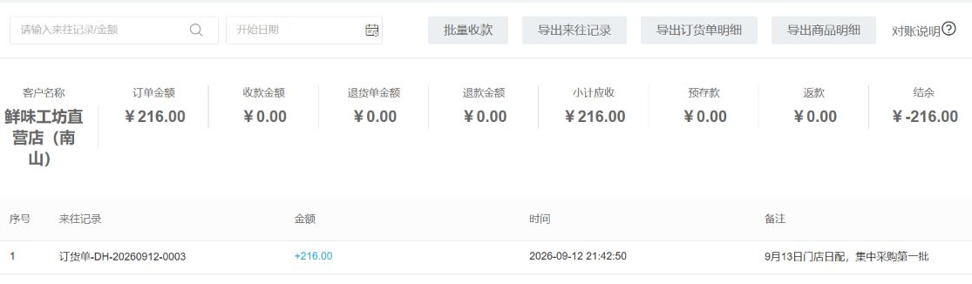
图1：历史PC对账示例按原客户显示订单216、收款0、小计应收216及结余负216，来往记录指向原订货单；它不代表当前客户实时报表。
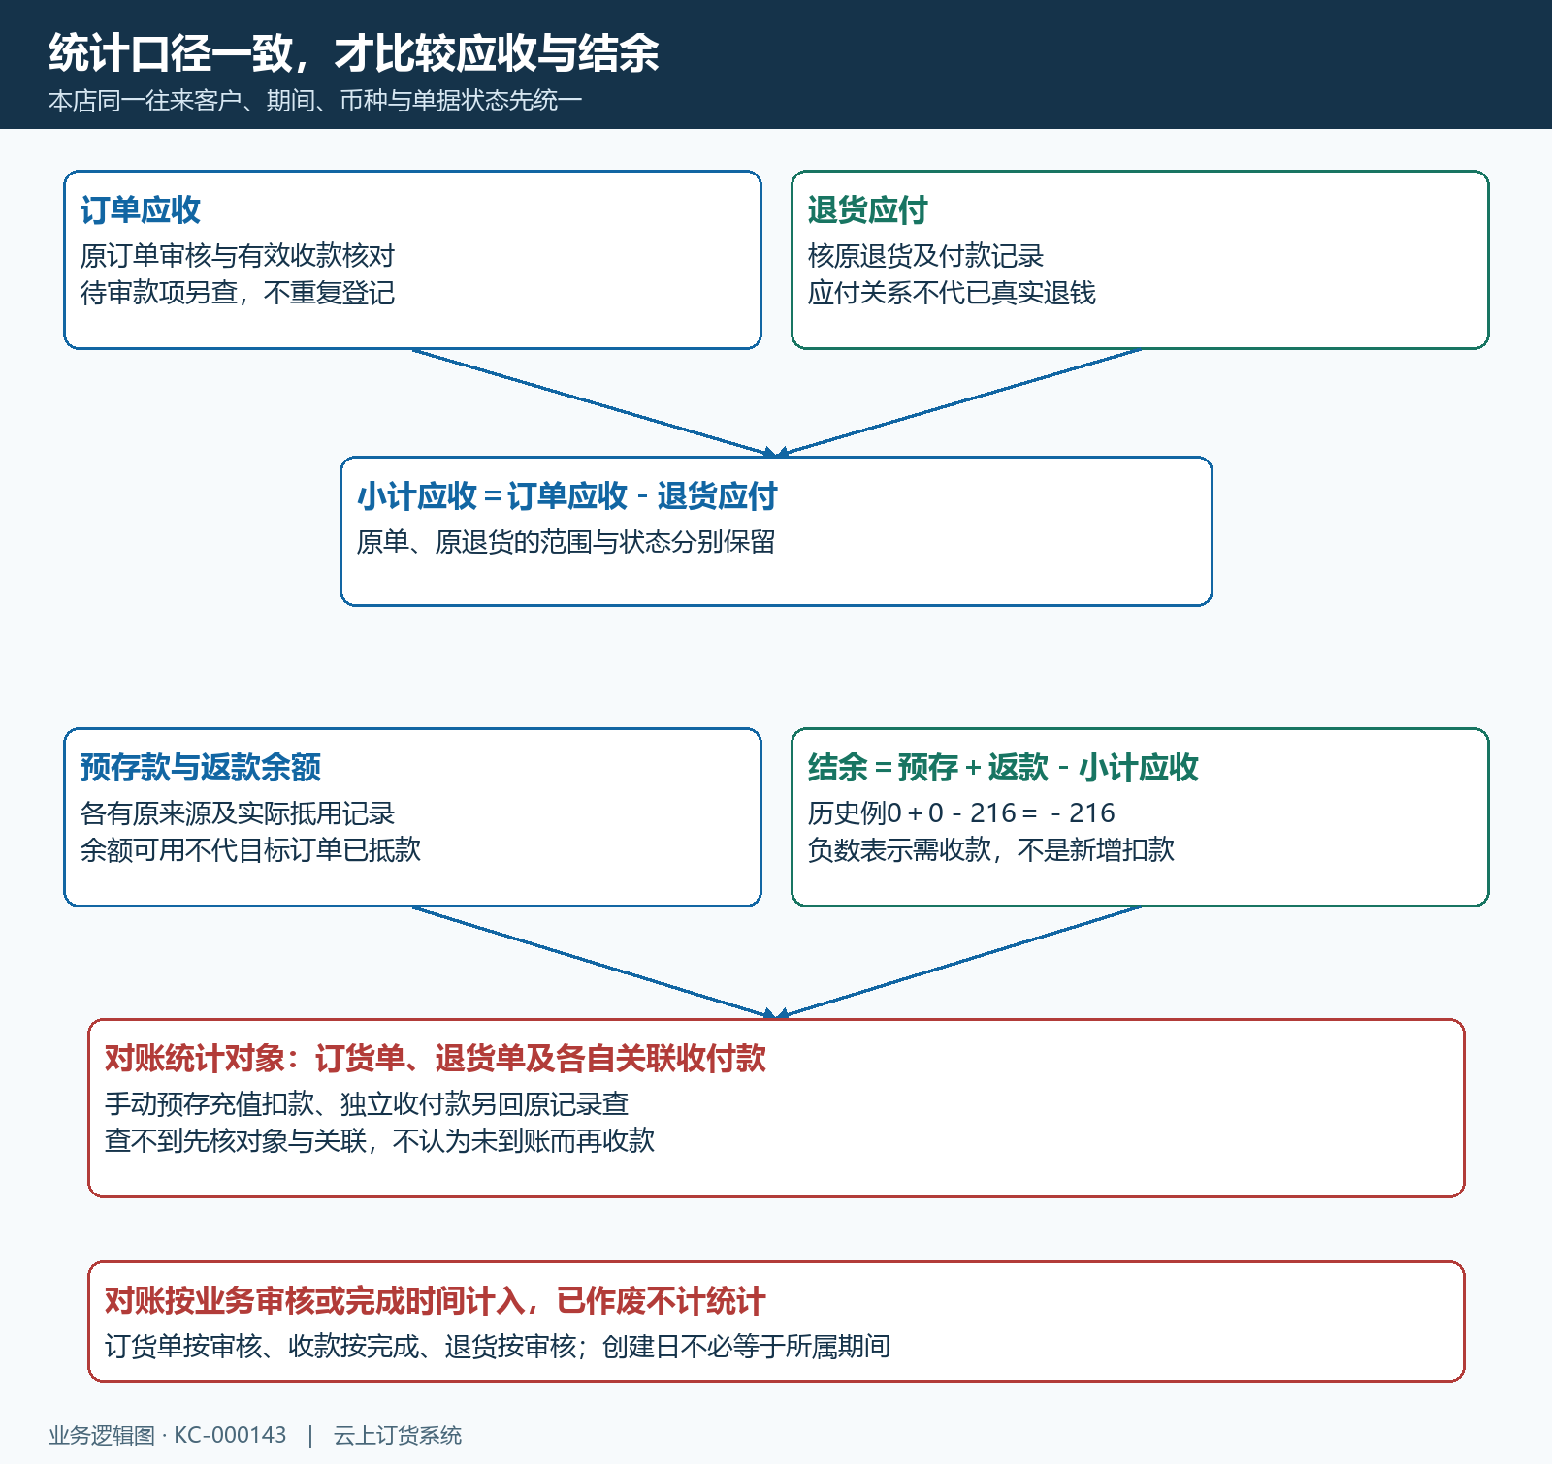
图2：订单、退货、余额和待审核属于不同对象；先统一客户、期间与状态，再核小计应收和结余。
对账详情还限定统计对象：订货单、退货单、订货单关联收款和退货单关联付款；手动预存充值扣款及独立新增收付款，不一定在这份订单对账明细中逐行出现。查不到某笔钱，先回资金收款或余额明细核原记录和关联，不能认定没有到账而再次收款。独立收款存在并不等于已经分配到目标订单。
时间也不是所有记录都按创建日入账。对账说明中订货单按订单审核时间、收款单按完成时间、退货单按退货审核时间计入，已作废单据不计入统计。9月30日登记、10月1日完成的收款，按完成时间核对应期间，不能要求它一定进入9月已完成收款。财务交接保留原时间依据，不能改日期让两张不同口径报表强行一致。

在PC端按订单分配本次收款
从当前客户应收行或往来详情进入批量收款，先确认带入的是本客户，再核可收订单范围和本次用途。对账列表进入时可能带查询期间，往来详情进入与其他入口不一定同范围，列表缺一张单先核条件。企业设置可能选择不同批量表单，实际页面怎样显示就按该表单核，不照历史截图找不存在的选项。
输入本次处理总额后逐行核原订单号、待收及本次分配。默认顺序只帮助分配，不代表客户已同意先结最旧一单。客户付100要抵甲单60、乙单40，就核两行合计100；不能每行都填100，也不能因总额正确就忽略乙单其实填成丙单。切换客户会影响原分配，刷新范围或修改顶部金额后再次逐行检查，不带着上一客户金额保存。
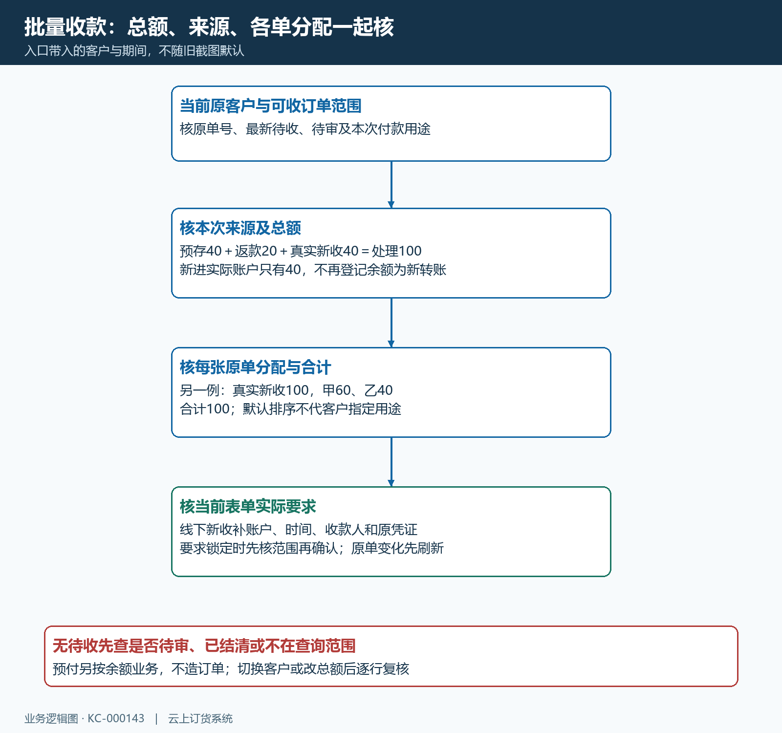
图3：原客户与查询范围明确后，逐项核来源、总额及各单分配；当前表单的确认条件满足后再提交。
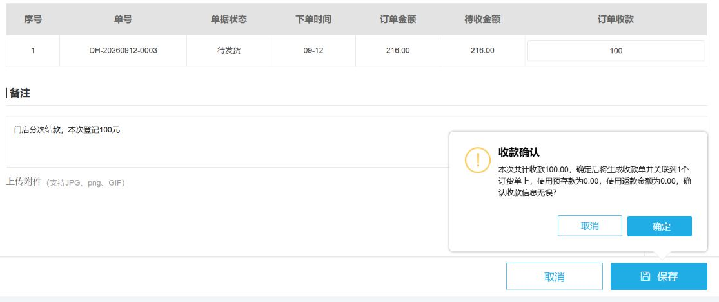
图4：历史本次100关联一张216原单，预存及返款抵用均为0。确认框用于复核范围，不证明该100已经财务完成。

填写金额和账户时遵守具体入口规则
本次处理金额应为有效正数，不超过各原订单的当前可收范围；预存款和返款采用的是本客户实际可用额度，不能超过对应额度或本次范围。比如预存抵用40、返款抵用20、实际新收40，订单处理100，真实新进账户的款只有40。三项合计与逐单分配对应，不把已有余额又登记成新收到的银行款。
PC有线下新收时，按表单补收款账户、收款时间和收款人。登录制单人不自动等于实际收款人，账户名称也要与真正到账对象一致。缺少时间提示“请选择线下收款时间”时补本次真实时间，不重复让客户转账。当前表单若要求锁定本次收款或付款，先核所选处理范围再按提示确认；锁定动作不代表银行交易已经发生。
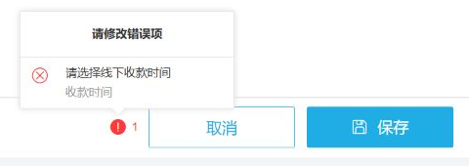
图5：历史PC保存因缺少线下收款时间被拦截，这是资料校验失败，不说明客户未付钱，也不需要追加同额交易。
客户无待收金额时，客户应收入口提示不能继续收款，先核是否已结清、处于待审、查询范围不含目标单，或用途其实是以后采购的预付。预付按余额业务办理，不为了让批量收款有一行可选而新造应收。提示资料或原单已变化时，刷新原单及已有款项再分配，不按缓存金额反复提交。

在手机端登记关联订单的收款
手机管理端从客户应收进入批量收款，核顶部欠款与收款待审核，再填写实际本次金额。表单按本客户订单提交时间排序分配，修改总额后每行可能重新填值；客户指定结哪张单，仍要逐行检查。默认全部欠款不能作为客户本次已经付来的金额，实际只有100就不填216。
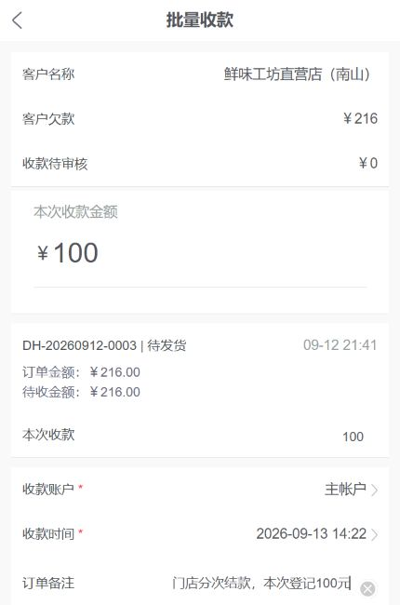
图6：历史手机显示欠款216、待审核0、本次100，并列出原单分配、账户与时间。沿同一原款办理，不与PC同时各建一笔100。
手机当前批量入口金额处理到两位小数，各行不超过对应待收，合计仍要自己核。附件最多4张，资料上传与实际到账分别核；其他页面的数量限制不能直接套过来。现场提交后把原收款号与用途交PC财务，PC按原号查询审核，不把换设备理解为必须再保存一份记录。

保存成功后还要查看审核状态
保存后先查原收款单号、金额、客户、账户、支付方式及原订单。记录已建立而处于待审核，说明资料进入流程，不能立即计作已确认到账或宣称所有原单结清。原单暂时保留待审范围时，先查已有记录，不能客户与业务员分别用同一凭证补一张款。
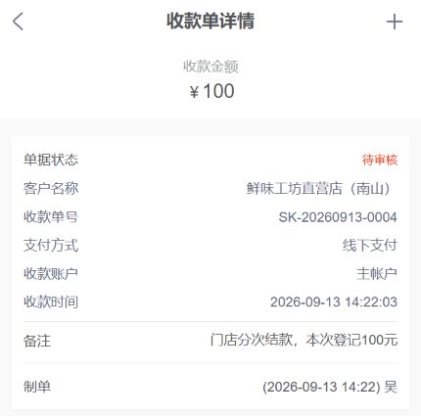
图7：历史原收款详情为待审核，金额100，列有账户、时间、备注和制单信息；已显示制单人，不代表审核完成。

流水号和附件按企业设置检查
审核人员将真实到账金额、时间、账户与原交易凭证对应，再核原客户及各单用途。第三方代付说明实际付款人和往来客户关系，不能仅因同名或同金额就确认。附件是依据之一，不自动等于系统已经查到银行入账；线下凭证与在线渠道交易确认分别核。
启用制单审核分离时，制单人交其他有权人员审核；启用流水号要求时按真实交易填，手机规定字母数字就不加中文或空格。重复提示先查已有收款及原账户，不编尾号或换客户绕过。附件必填等设置依当前入口，不承诺所有企业相同；校验不通过补原资料，不要求客户再付同笔钱。
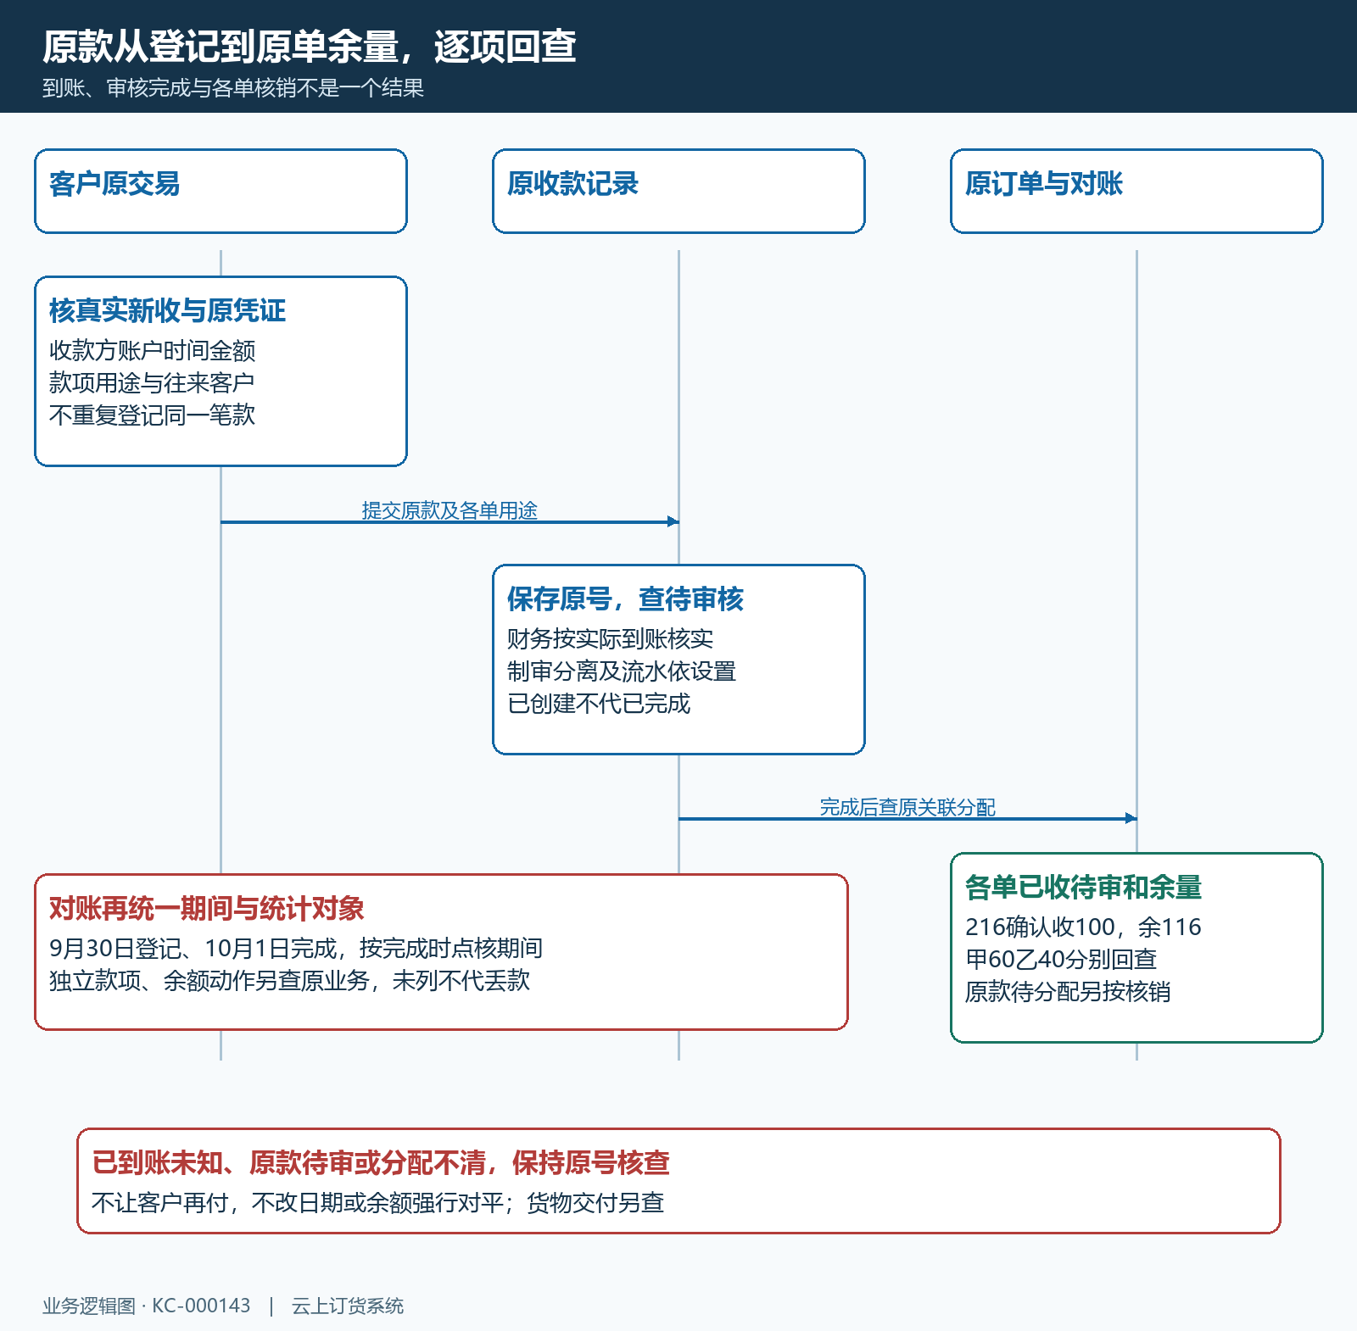
图8：登记、到账核实、审核完成和原单回查按同一原收款接续；未分配范围另核，待审款不能重复计作已完成回款。

审核后回查余款和收款记录
审核完成，先查原款有效状态与实际关联分配，再回每张原单核已收、待审和剩余。100完成只抵一张216原单时，待收116；一笔100分配甲60乙40，就分别核甲乙变化，不把100再减每张订单。原款还有待分配范围时，按允许的核销路径处理，完成状态不代全部订单已经分配完。
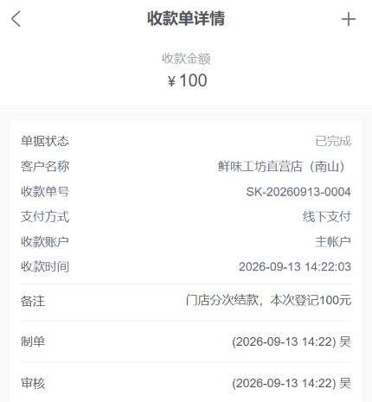
图9：历史同一原收款从待审变已完成并出现审核信息，真实交易与原单分配仍需对应核，不以另一笔同金额已完成记录替代。
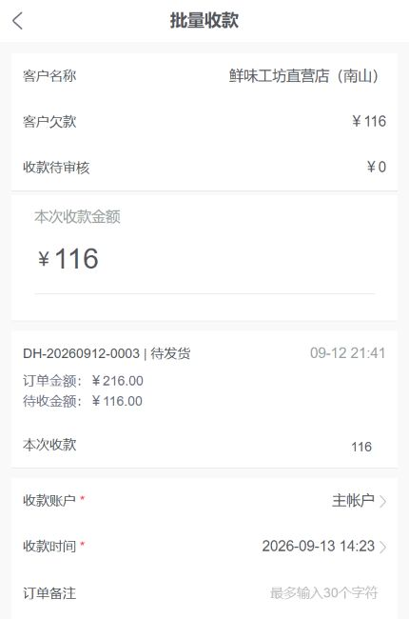
图10：历史原单金额216，部分收100后待收116，待审0；下一次收款先刷新原业务，不把116当永久固定欠款。

发现差异时沿原款和统计范围处理
应收没有减少，先按次序核同一客户及期间、原收款是否待审或作废、是否关联目标单、各单核销金额及刷新结果。跨期完成的款看对应完成期间，独立收款查资金原记录，预存抵用查余额扣款；这些差异不应都用“再登记100”解决。
退货应付与真实退款分开：退货可能改变净应收，但退货完成不一定证明银行款已退。总额相抵也不能抹掉原订单与退货单的独立责任。查待退款、退款待审或实际退款时，回对应原单和付款记录核结果，不直接调整余额使页面变成零。
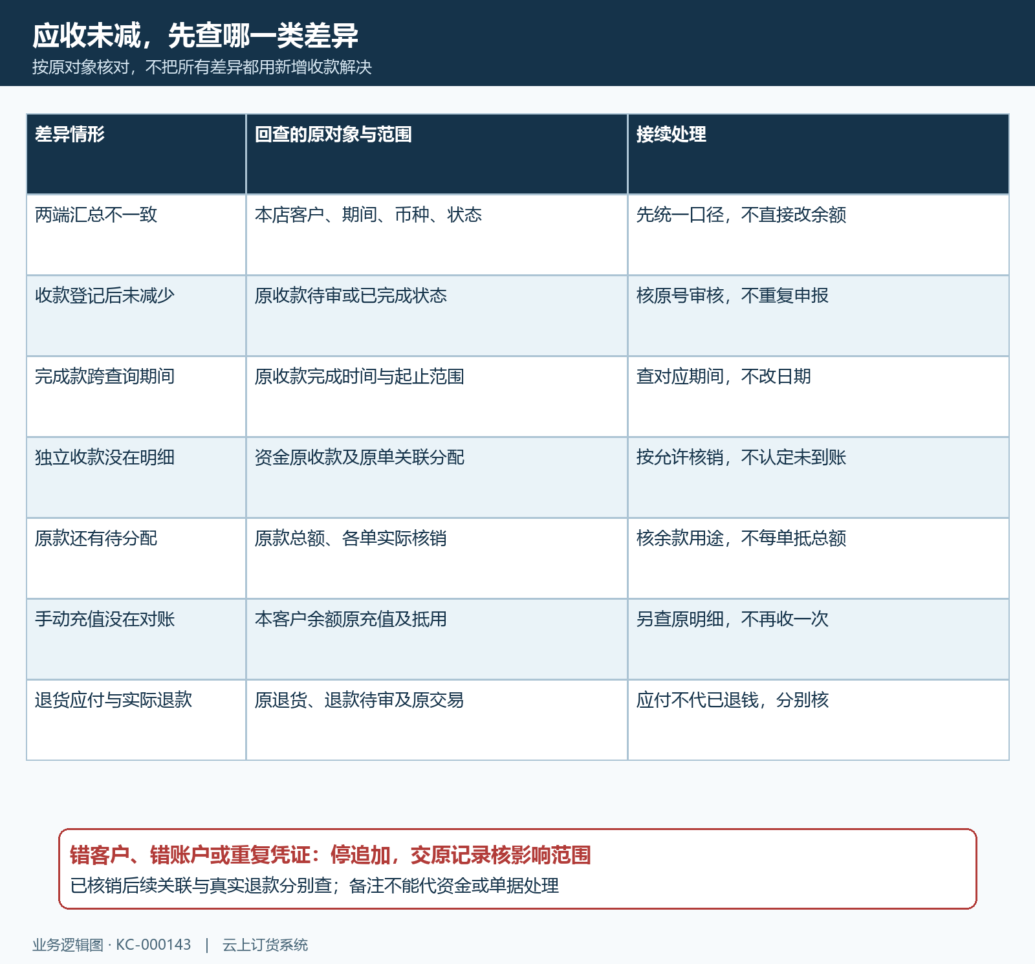
图11：口径、跨期、待审、未分配和退货退款分别查原对象，不以改日期、改价或人工改余额替代原业务处理。
错客户、错账户、错金额或重复凭证，先停追加，再按原记录状态与权限交财务纠错。已核销或存在后续关联先核影响范围，不承诺任何状态都能随意作废；系统作废与实际退钱分别办理。交接保留原收款号、各单有效处理金额、待审或剩余范围，下一位人员才能按同一条记录接续。

常见问题
客户已转账100，为什么还显示欠款216？
先查原100是否待审、是否分配到这一原单和查询范围是否一致。到账、审核与原单更新分别核，不直接再收100。
客户结余为正，是否所有订单都结清？
结余是余额与净应收的汇总，仍要查目标原单及原款核销。客户可能有可用余额却尚未实际抵用，也可能存在待处理退款。
对账明细没有手动充值，钱是否丢失？
先回余额明细查原充值及状态，再查原订单是否抵用。对账统计对象不包含所有手动资金动作，明细未列不代没有资金记录。

